
TISKOVÁ ZPRÁVA 19. května 2026

Rekordní zlepšení třídění elektroodpadu v Pardubickém kraji. Dominují Orlické Podhůří, Staré Hradiště a Česká Třebová
Třídění elektroodpadu v Pardubickém kraji se výrazně zlepšuje. Ukazuje to srovnání mezi lety 2024 a 2025, kdy konkrétně Orlické Podhůří, Staré Hradiště a Česká Třebová dosáhly v rámci kraje nejvyššího meziročního nárůstu sběru vysloužilých elektrospotřebičů. Výsledky ocenila společnost Elektrowin cenou Elektrooskara a finanční odměnou ve středu 19. května v Gočárově galerii v Pardubicích.
Nejvýraznější posun mezi obcemi do 2 000 obyvatel zaznamenalo Orlické Podhůří. Zatímco v roce 2024 zde bylo odevzdáno 2,78 tuny elektroodpadu, v roce 2025 už to bylo 6,5 tuny, tedy více než dvojnásobek. V kategorii obcí do 5 000 obyvatel vyniklo Staré Hradiště, kde se množství sesbíraných elektrospotřebičů zvýšilo z 0,38 tuny na 3,5 tuny. Mezi městy nad 5 000 obyvatel uspěla Česká Třebová, která navýšila sběr z 48,81 tuny na 59,74 tuny elektroodpadu.
„Na výsledcích je dobře vidět, že se města a obce rok od roku zlepšují. Každý správně odevzdaný spotřebič znamená méně odpadu v přírodě a více materiálů, které lze znovu využít. Oceňujeme práci všech obcí, které své občany k třídění motivují,“ říká Hana Soudková, externí poradkyně společnosti ELEKTROWIN a.s.
Soutěž Elektrooskar každoročně hodnotí meziroční zlepšení ve zpětném odběru elektrozařízení. Do hodnocení jsou zařazeny obce a města, která zajišťují kompletní sběr všech skupin elektrospotřebičů, tedy velkých domácích spotřebičů (myčky či pračky), malých zařízení (rychlovarné konvice či telefony) i chladicí techniky (lednice a mrazáky).
Oceněné samosprávy si kromě tradiční sošky Elektrooskara odnesly také finanční odměnu a trofej v podobě perníkové popelnice, která symbolicky odkazuje na Pardubice – město neodmyslitelně spjaté s tradicí perníku.
„Výsledek v České Třebové vnímáme jako velmi pozitivní a je především zásluhou našich obyvatel. Poděkování patří všem, kteří se zapojují do třídění elektroodpadu a dlouhodobě k němu přistupují odpovědně. Je to pro nás zároveň motivace pokračovat v podpoře těchto aktivit,“ dodává Petra Válková, místostarostka města Česká Třebová.
Kolektivní systém Elektrowin každoročně zajišťuje zpětný odběr a recyklaci tisíců tun vysloužilých elektrospotřebičů po celé České republice. Recyklace elektroodpadu přispívá nejen k ochraně životního prostředí, ale také k úspoře přírodních zdrojů a snižování energetické náročnosti výroby nových materiálů. Konkrétně z Pardubického kraje v roce 2025 předala ke zpětnému odběru a recyklaci téměř 2 345 tun elektrozařízení. Z takového množství odpadu je možné získat přibližně 1 354 tun železa, což odpovídá množství potřebnému pro výrobu zhruba 55 495 kusů praček.
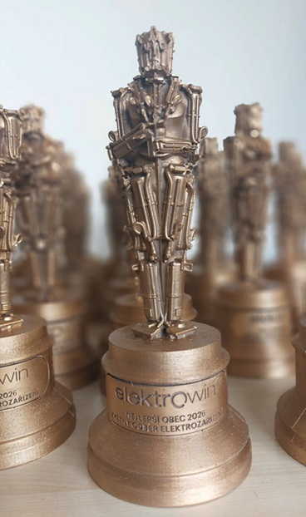
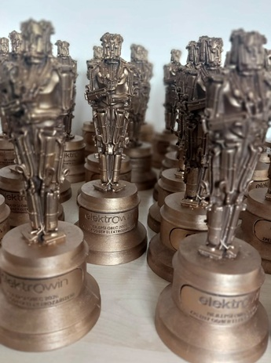
Obrázek č. 1 a 2: Trofej Elektrooskara společnosti Elektrowin, která je udělována obcím a městům za největší meziroční nárůst sběru vysloužilých elektrozařízení. Letos byla představena v nové vizuální podobě.

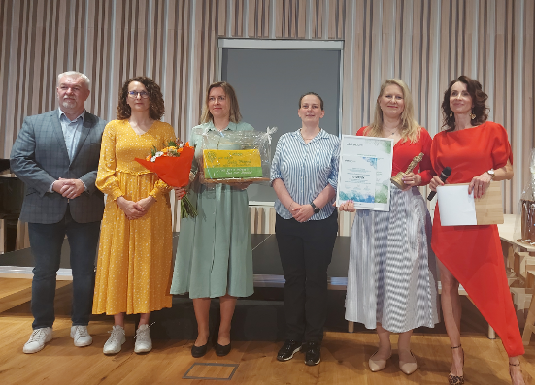
Obrázek č. 3: Předávání Elektrooskara (Zleva: Miroslav Krčil – radní Pardubického kraje pro venkov, zemědělství a životní prostředí; Klára Štefančová – ředitelka Regionální rozvojové agentury Pardubického kraje; Petra Válková – místostarostka města Česká Třebová; Hana Soudková – externí poradkyně společnosti Elektrowin; Lenka Vaníčková – členka odboru životního prostředí, oddělení odpadového hospodářství, Česká Třebová; Petra Beránková – moderátorka.

O společnosti ELEKTROWIN a.s.:

ELEKTROWIN a.s. provozuje největší kolektivní systém pro zpětný odběr odpadních elektrozařízení v České republice. Společnost vznikla v roce 2005 jako nezisková organizace založená výrobci velkých a malých domácích spotřebičů. Zaměřuje se na sběr, zpracování a recyklaci elektroodpadu s důrazem na udržitelnost a ochranu životního prostředí. Společnost disponuje rozsáhlou sítí 12 000 sběrných míst a za dobu své existence zajistila recyklaci více než 46 milionů kusů elektrospotřebičů o celkové hmotnosti přesahující 785 000 tun. Jen v roce 2025 vybrala 73 166 tun vysloužilých elektrospotřebičů, což svou hmotností odpovídá šesti Žižkovským věžím. Celková míra sběru tak dosáhla úctyhodných 72,25 %, čímž výrazně překročila 65% hranici stanovenou zákonem o výrobcích s ukončenou životností. Elektrowin je aktivním členem mezinárodního sdružení WEEE Forum a realizuje významné osvětové projekty, jako jsou Zaostřeno na elektro, Recyklohraní aneb Ukliďme si svět nebo Recyklujte s hasiči.

Pro více informací kontaktujte:
Jana Bělochová
Crest Communications a.s.
jana.belochova@crestcom.cz
+420 721 469 024

Vendula Pavlíčková
Crest Communications a.s.
vendula.pavlickova@crestcom.cz
+420 607 640 490

